LIKOVNA KULTURA 22.5.2020.
U likovnoj kulturi izražavamo se crtanjem, slikanjem, oblikovanjem i građenjem.
Razmislite i odgovorite (usmeno).
Koje sve materijale možemo oblikovati? Možemo li žicu oblikovati? Ono što je crta na papiru, to je li žica u prostoru - prostorna crta. Žicom možemo “crtati“ u prostoru? Žicu razlikujemo po izgledu, debljini i savitljivosti. Žicu možete rezati kliještima, možete je savijati, plesti i spajati na različite načine. Sigurno se sjećate kako smo oblikovali aluminijskom folijom stablo. Aluminijska folija zamijenila nam je žicu.
Naučili smo da je masa prostorni oblik sa sve tri dimenzije. Masa ima širinu, duljinu i visinu. Masu određujemo i kao zapremninu nekog tijela u prostoru kao npr. kamen, kugla, ali i lopta koja iznutra sadrži prostor. Prisjetimo se da skulpturu dijelimo na reljef i punu plastiku. Reljef može biti uleknuti, niski i visoki, a puna plastika može biti skulptura koja je statična i mobil koji je pokretan. Sjećate li se Vučedolske golubice koju smo oblikovali od glinamola? Kada govorimo o punoj plastici i odnosu mase i prostora razlikujemo: udubljeno- ispupčenu masu, prošupljenu masu, plošno istanjenu masu i linijski istanjenu masu. Kada masu pritišćemo odozgo , odozdo, slijeva i zdesna mi joj oduzimamo masu i ona podsjeća na crtu u prostoru poput žice ili grane.
Promotrite skulpturu Konstrukcija u žici. Uočavate li linijski istanjene mase? Je li umjetnik oblikovao žicom neki prepoznatljiv motiv?

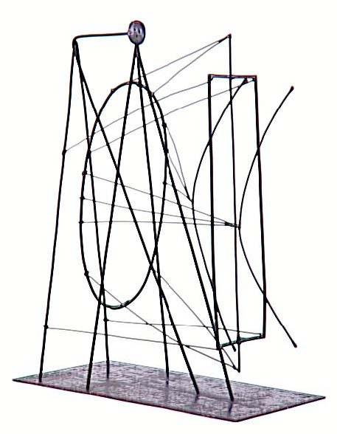
Za današnji rad možete koristiti žicu, ili ako nemate žicu može vam poslužiti i aluminijska folija . Aluminijska folija je također jedan od materijala koji možemo lagano oblikovati, gnječiti, stanjivati i savijati. Dijelove možemo spajati vrućim ljepilom, ljepljivim trakama, žicom i klamericom. Sjetite se da smo već radili sa žicom na način da smo je savijali i pleli. Sjećate li se što smo izrađivali od žice? Sjećate li se kako smo to radili? Prisjetite se kako smo oblikovali stablo od aluminijske folije.
Danas ćemo djeco oblikovati okvir za naočale. Znamo da su naočale pomagalo za ispravljanje nepravilnosti vida ili za zaštitu očiju od sunčevih zraka. Sastoje se od okvira u koji su uložena naočalna zaštitna/korektivna stakla i dviju drškica koje se stavljaju iza uha. Postoje različiti oblici okvira kao što su pravokutni, četvrtasti, ovalni,“mačkoliki“ i okrugli te s obzirom na veličinu imamo velike okvire, male okvire i okvire srednje veličine. Dakle vaš je današnji zadatak oblikovati okvir za naočale od žice ili aluminijske folije.
Sigurna sam da vam današnji zadatak nije težak i da će te izraditi zanimljive naočale. Uživajte u radu.
Podsjećam vas da očekujem danas likovne radove od prošloga tjedna
( 15.5.2020 – Kaligrafija)
Već se veselim radovima koje ću dobiti najkasnije u petak, 29.5.2020.

